BÀI TẬP MATLAB

Sinh viên dùng phần mềm Matlab để giải các bài tập sau:
- Giải mạch điện (hình 1)
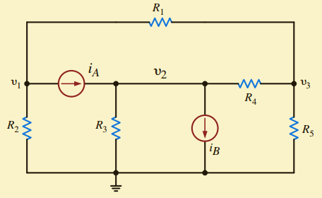  Hình 1 | 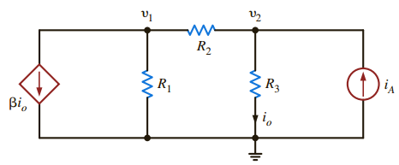  Hình 2

Cho mạch điện hình 1, có: R₁ = R₂ = 2kΩ, R₃ = R₄ = 4kΩ, R₅ = 1kΩ, i_{A} = 4mA, và i_{B} = 2mA. Tìm điện áp v₁, v₂, v₃.
- Giải mạch điện (hình 2)
Cho mạch điện hình 2, có β = 2, R₂ = 6kΩ, i_{A} = 2mA, R₁ = 12kΩ, R₃ = 3kΩ. Tính điện áp v₁ và v₂
- Giải mạch điện (hình 3)
Cho mạch điện như hình 3. Hãy tính các dòng i₁, i₂, i₃
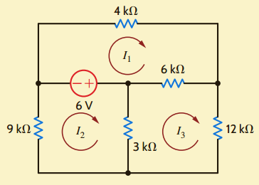  Hình 3 | 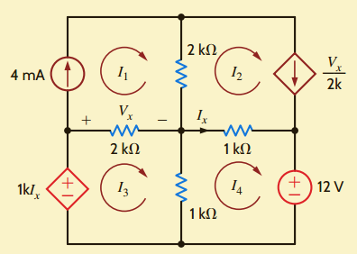  Hình 4

- Giải mạch điện (hình 4)
Cho mạch điện như hình 4. Hãy tính các dòng i₁, i₂, i₃, i₄
- Giải mạch điện (hình 5)
Cho mạch điện như hình 5. Hãy tính các dòng i₀
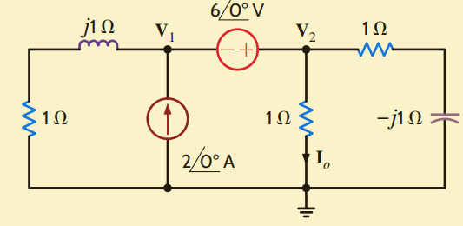  Hình 5 | 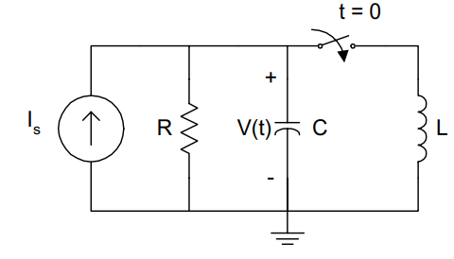  Hình 6

- Khảo sát đáp ứng quá độ mạch RLC (hình 6)
Cho mạch điện như hình 6, biết R = 10Ω, L = 1/32H, C = 50µF, I_{S} = 2A. Tìm v(t)
- Khảo sát mạch 3 pha (hình 7)
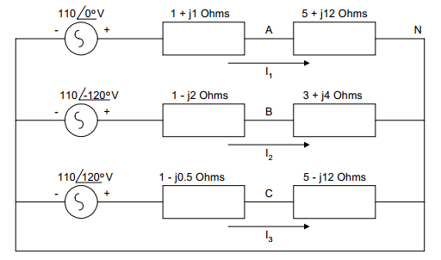  Hình 7 | 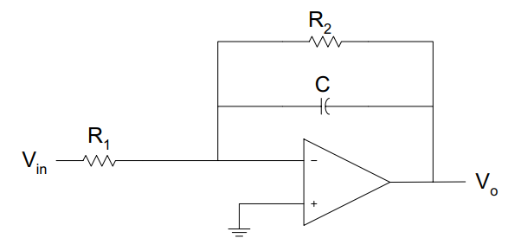  Hình 8

Cho mạch điện 3 pha như hình 7, tìm điện áp pha V_{AN}, V_{BN}, V_{CN}

- BT8: Cho mạch điện như hình 8
- Xác định hàm truyền
- Nếu C = 1nF, R₁ = 2k, Hãy vẽ đáp ứng biên độ tương ứng với R₂ lần lượt là: 100k, 300k, 500k.
- Khảo sát Transistor
Cho mạch điện như hình 9, có: R_{B1}=50k, R_{B2}=10k, R_{E}=1,2k, R_{C}=6,8k, β=150, V_{CC}=10V, V_{BE} = 0,7V. Tìm và vẽ dòng điện I_{C} theo nhiệt độ từ 25⁰C đến 100⁰C.
- BT 10
Cho mạch điện như hình 10, có: V_{T} = 2V, k_{n} = 0,5mA/V², V_{DD} = 9V, R_{G1} =R_{G2} = 100M, R_{S} = R_{D} =100k. Tìm I_{D} và V_{DS}.
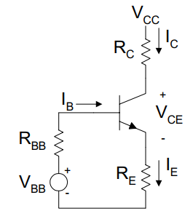  Hình 9 | 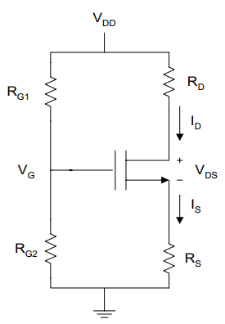  Hình 10

- Cho động cơ KĐB 3 pha có: 25HP, 60Hz, điện áp dây hiệu dụng là 460V, 4 cực, rotor dây quấn đấu Y, và stator điện kháng và điện trở trên mỗi pha là: R₁=0,641Ω, R₂=0,332Ω, X₁=1,106Ω, X₂=0,460Ω, X_{M}=16,3Ω. Tính Momen và vẽ đặc tuyến Momen – speed.
- Cho sơ đồ (hình 12) của máy biến áp 1 pha có: 150kVA, 2400/240V. Tính và vẽ hiệu suất của máy biến áp khi hệ số tải k_{T}=0,8.
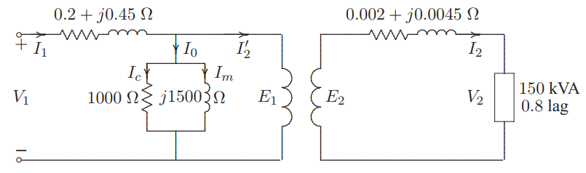
- Cho x(n) = {1,2,3,4,5,6,7,6,5,4,3,2,1}, hãy vẽ đồ thị cho các trường hợp sau:
- x₁(n)= 2x(n-5) – 3x(n+4)
- x₂(n)= x(3-n) + x(n)x(n-2)
- Cho h(n) = {-4,1,-1,-2,5,6,6,5,-2,-1,1,-4}, hãy vẽ đáp ứng biên độ, đáp ứng xung, hệ số a(n), điểm cực zero
- Cho bảng số liệu phụ tải của một ngày như sau:
Thời gian (giờ) | Tải (MW) | Thời gian (giờ) | Tải (MW)
00 – 02 | 6 | 16 - 18 | 16
02 – 06 | 5 | 18 - 20 | 18
06 - 09 | 10 | 20 - 22 | 16
09 - 12 | 15 | 22 - 23 | 12
12 - 14 | 12 | 23 - 24 | 6
14 - 16 | 14
Yêu cầu:
- Vẽ đồ thị phụ tải
- Tính công suất trung bình, công suất cực đại, và hệ số tải
- Cho sơ điện như hình 16 và tổng trở bus
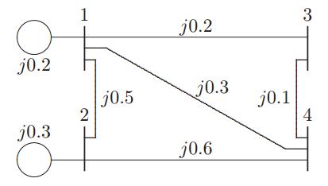  Hình 16 | 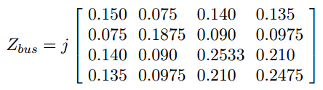

Giả sử sự cố xảy ra tại bus 4, có Z_{f} = j0.0025 pu. Dùng Matlab trình lập để tìm điện áp tại các bus và dòng điện chạy trong các nhánh.
- Cho sơ đồ mạch điện như hình 17
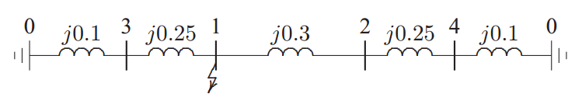
Yêu cầu:
- Xác định tổng trở Zbus0 và Zbus1
- Xác định dòng chạm đất tại bus1
- Dòng ngắn mạch tại bus1
- Điện áp ngắn mạch tại các bus
- Cho sơ đồ mạng điện như hình 18
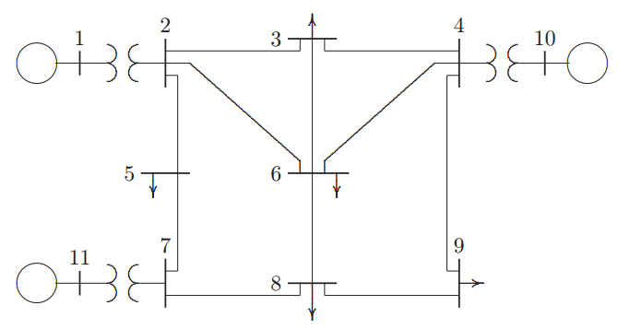
Hình 18
Cho biết các dữ liệu sau:
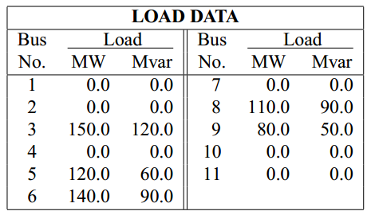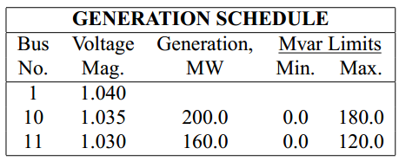
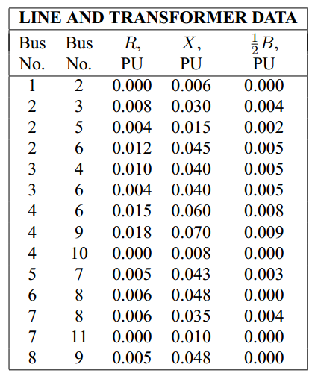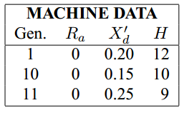
Giả sử ngắn mạch xảy ra tại bus 4 và bus 9.
Yêu cầu: Hãy phân tích sự ổn định cho hệ thống:
- Khi sự cố được khắc phục trong 0,4s
- Khi sự cố được khắc phục trong 0,8s
- Tính thời gian xảy ra sự cố

- Cho sơ đồ mạng điện như hình 19
Yêu cầu:
- Tính tổng trở các đường dây
- Tính dòng điện trên các dây
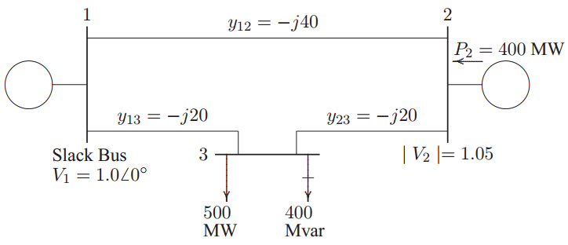
- Cho sơ đồ mạng điện hình 20
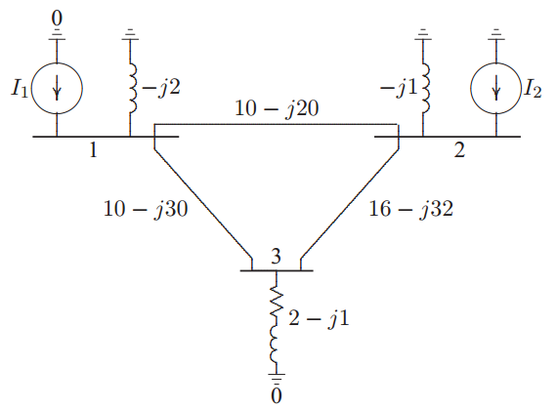

Yêu cầu:
- Tìm ma trận tổng dẫn Y
- Tính điện áp tại các Bus

